**LAPORAN PRAKTIKUM PEMROGRAMAN BERORIENTASI OBJEK**

**JOBSHEET 2: CLASS DAN OBJECT**



oleh :

Halim Teguh Saputro

2E

2141762122

**PROGRAM STUDI D-IV SISTEM INFORMASI BISNIS**

**JURUSAN TEKNOLOGI INFORMASI**

**POLITEKNIK NEGERI MALANG**

Jl. Soekarno Hatta No .9, Jatimulyo, Kec. Lowokwaru, Kota Malang,

JawaTimur 65141

|  |
| --- |
| KOMPETENSI |

Setelah melakukan percobaan pada modul ini, mahasiswa memahami konsep:

1. Mahasiswa dapat memahami deskripsi dari class dan object
2. Mahasiswa memahami implementasi dari class
3. Mahasiswa dapat memahami implementasi dari attribute
4. Mahasiswa dapat memahami implementasi dari proses instansiasi
5. Mahasiswa dapat memahami implementasi dari proses instansiasi
6. Mahasiswa dapat memahami proses pemodelan class diagram menggunakan UML

|  |
| --- |
| PRAKTIKUM 1. MEMBUAT CLASS DIAGRAM |

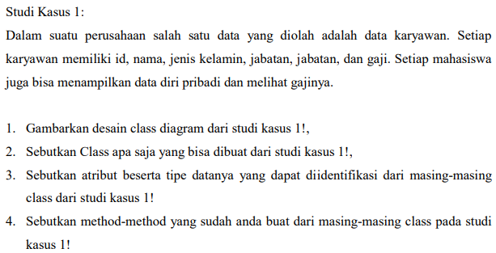

Jawab:

|  |
| --- |
| Karyawan |
| Id : String  Nama : String  Jenis_kelamin : String  Jabatan: String  Gaji: Int |
| TampilBiodata |



Jawab:

Class karyawan dan Class main



Jawab:

1. Id : String
2. Nama : String
3. Jenis_Kelamin : String
4. Jabatan : String
5. Gaji : Int



Jawab: tampilBiodata

|  |
| --- |
| PRAKTIKUM 2: MEMBUAT & MENGAKSES ANGGOTA SUATU CLASS |

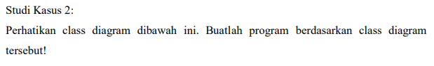

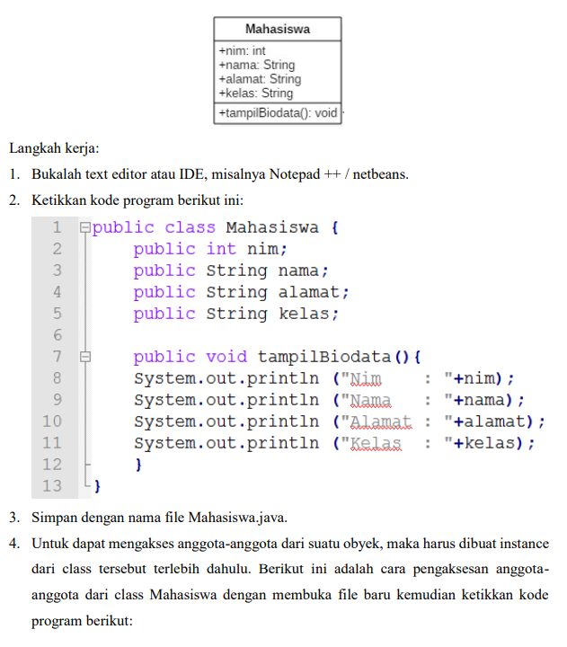

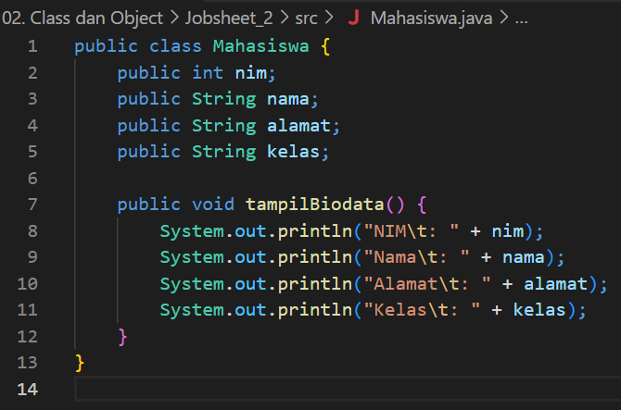



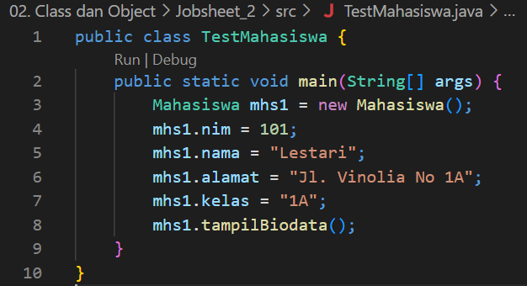

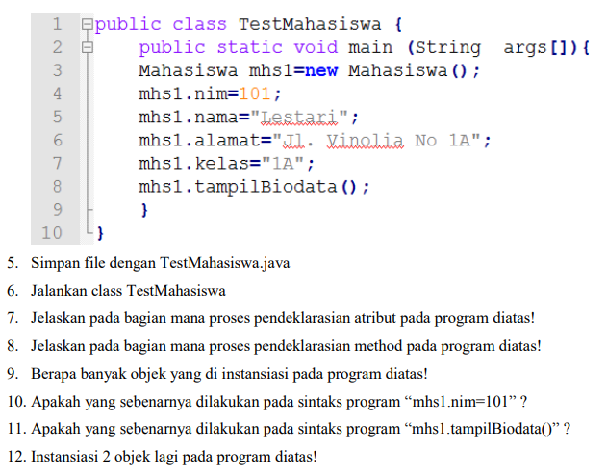

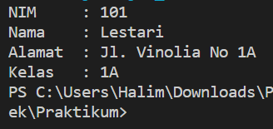



Jawab:

Pendeklarasian atribut terletak pada Class Mahasiswa khususnya pada line 2 hingga line 6.



Jawab:

Pendeklarasian method terletak pada Class Mahasiswa khususnya pada line 7 yaitu mendeklarasikan method untuk menampilkan biodata



Jawab:

Terdapat hanya 1 objek yang di instansiasi pada program Class TestMahasiswa yaitu objek yang berasal dari Class Mahasiswa dan diberi nama mhs1.



Jawab:

Sintaks program tersebut bertujuan untuk mengisi nilai atau atribut nim pada objek mhs1



Jawab:

Sintaks program tersebut bertujuan untuk memanggil method yang dimiliki objek mhs1 yaitu tampilBiodata.



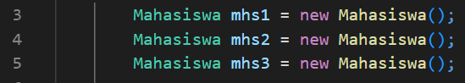

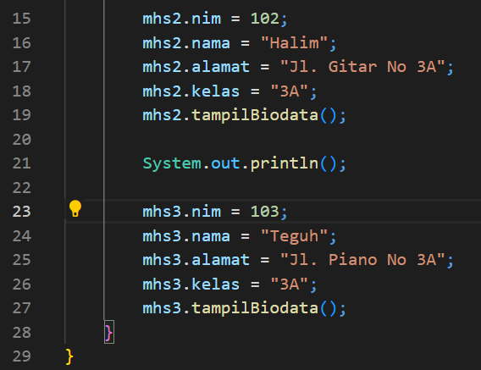

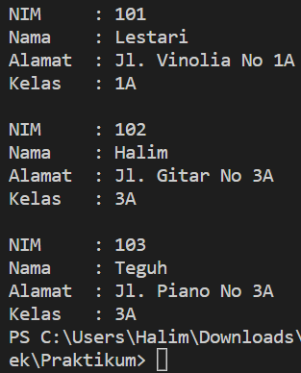

|  |
| --- |
| PRAKTIKUM 3 : METHOD PARAMETER DAN RETURN |

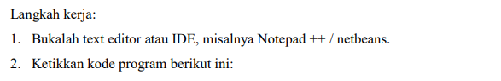

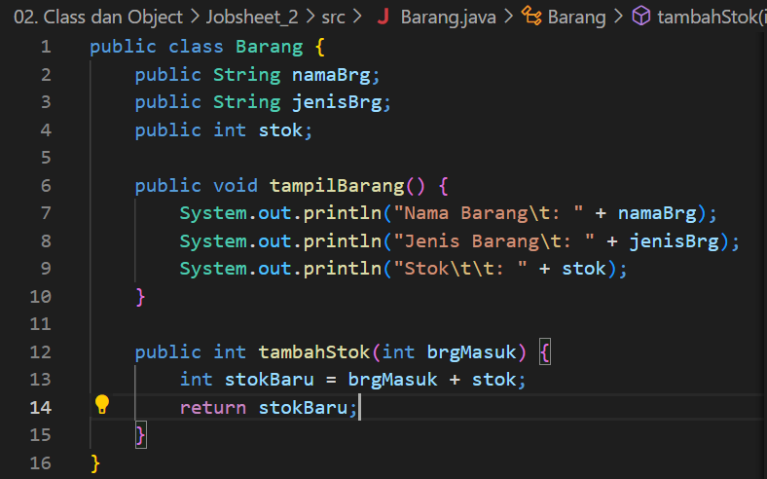

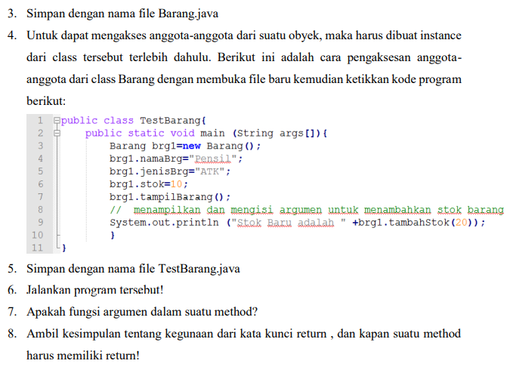

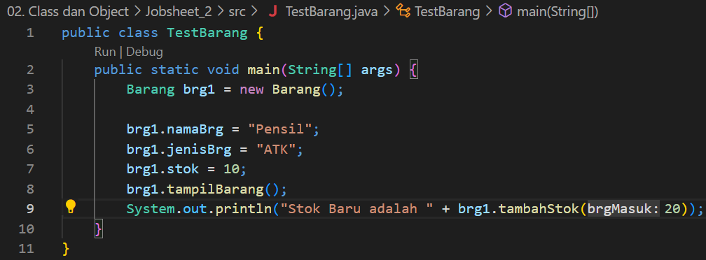



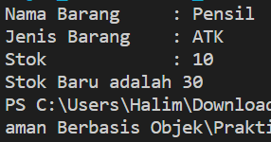



Jawab: fungsi arguman dalam suatu method sebagai parameter atau bisa menjadi nilai dari atribut suatu objek



Jawab: menggunakan return pada saat method menggunakan fungsi yang memiliki tipe data tertentu untuk pengembaliannya, contoh fungsi tambahStok yang mengembalikan atau mereturn nilai. Sedangkan bila menggunakan fungsi void maka tidak memerlukan return.

|  |
| --- |
| TUGAS |

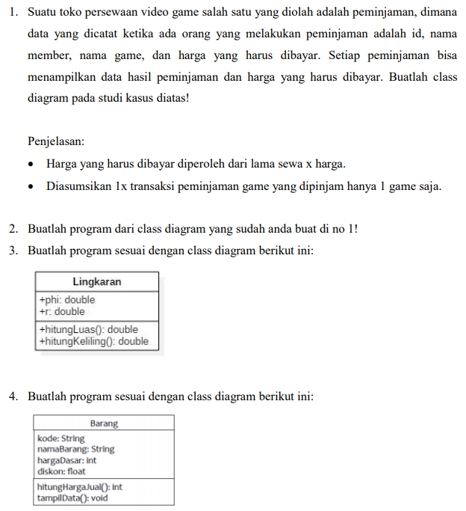

JAWAB:

|  |
| --- |
| Peminjaman |
| Id : String  Nama_member : String  Nama_game : String  Harga: int |
| Pinjam(int lama) |



JAWAB:

